**无线数字通信技术课程试卷（回忆版）**

**1. 无线WiFi设备被广泛应用于生活中的方方面面， 你们手上有一份 GB 15629.1101国家标准，请基于此材料分析以下问题并作答（50分）**

（1）请翻至第6页的表3，请给出表3中“每个OFDM 符号的编码比特”与“每个OFDM 符号的数据比特”的计算依据。请基于第4页的表1和第6页的表4，计算如果系统按20M sample/s进行工作，请问1个包含21个OFDM数据符号的WiFi信号帧，其采样点(sample)数为多少？如果在此基础上，按第6页的表3中的48Mbit/s的速率进行信号传输设置，请问这1个WiFi信号帧传递了多少个数据比特？（10分）

（2）请基于第6页的表4中的：GI 持续时间，请解释GI在OFDM系统中的作用，并查阅相关资料解释为何在标准中GI设置为0.8 μs？如果一个OFDM通信系统经过信道后估计出的信道频域幅度响应如下图所示，请问这时的信道是平衰落还是频率选择性衰落？在该信道下OFDM调制相比于单载波通信调制有什么优势？（10分）

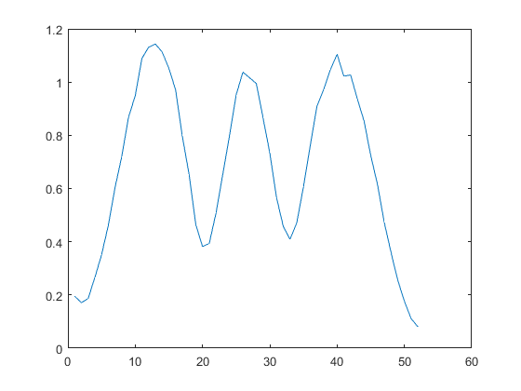

（3）第8页的图4给出了OFDM的训练结构。一个通信系统如何能够正常通信，必须要在接收端进行同步。请基于图4的OFDM的训练结构，给出接收端进行信号检测、大致的频率偏移估计、定时同步、信道估计、精确的频率偏移估计的处理顺序，并解释为何这样处理。（10分）

（4）基于表3和图10给出了BPSK，QPSK，16QAM的星座图，请回答每一个子载波上可以传输的比特数量。为何协议没有设计8QAM的星座图？如果要设计8QAM的星座图，有没有一些好的思路？（10分）

（5）第18页的表13给出了WiFi初步的频段划分。基于信道编号161按20MHz带宽传输。发射功率按第20页表14的最大值计算。按中国和美国的标准，基于自由空间路径损耗模型分别计算传输121米后的信号衰减。假如发射天线增益为6dBi，接收天线增益为4dBi，在室温17º下进行通信。根据第22页表16计算是否可以选择54Mbit/s数据速率的传输？为什么？如果在300米下是否可以？为什么？（10分）

**2. 从以下选题中选择一个话题，完成不少于1500字的讨论（50分）**

（1）无线信道衰落对数字通信系统的影响

（2）移动通信1G到5G中所用到的无线数字通信技术概述

（3）从GNSS信号探讨通信安全

答：略，请自由发挥